РОССИЙСКАЯ ФЕДЕРАЦИЯ
АМУРСКАЯ ОБЛАСТЬ

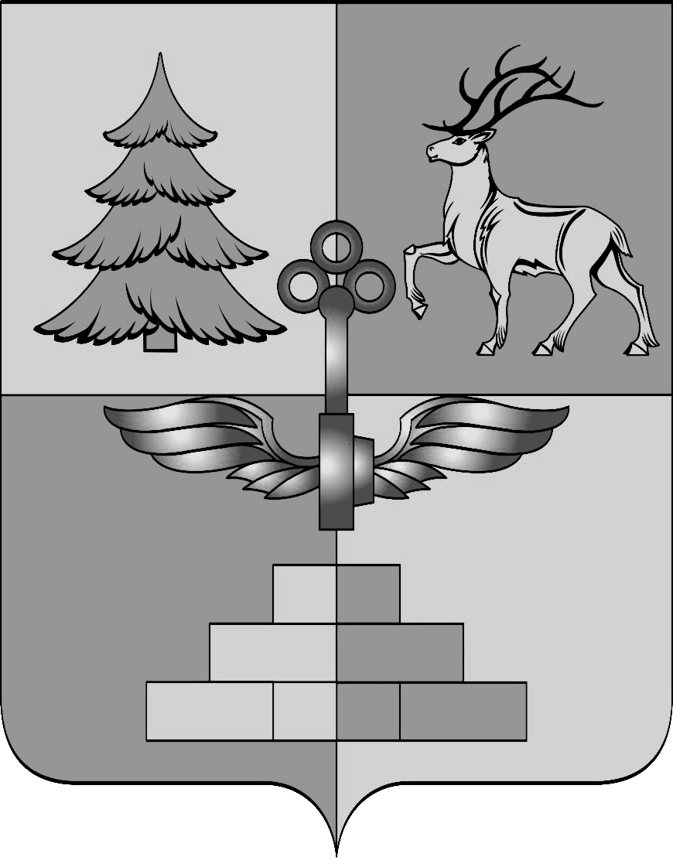

АДМИНИСТРАЦИЯ ГОРОДА ТЫНДЫ

ПОСТАНОВЛЕНИЕ

14.12.2018 № 2672

г.Тында

О внесении изменений в постановление Администрации города Тынды от 29.03.2017 № 619 «Об утверждении Порядка общественного обсуждения проекта подпрограммы «Формирование современной городской среды на территории города Тынды» муниципальной программы «Формирование современной городской среды на территории города Тынды на 2018-2022 годы»»
В соответствии с постановлением Правительства Российской Федерации от 10.02.2017 №169 «Об утверждении Правил предоставления и распределения субсидий из федерального бюджета бюджетам субъектов Российской Федерации на поддержку государственных программ субъектов Российской Федерации» и в связи с кадровыми изменениями, Администрация города Тынды
п о с т а н о в л я е т :
1. Внести в состав общественной комиссии по осуществлению контроля и координации реализации муниципальной программы «Формирование современной городской среды на территории города Тынды на 2018-2022 годы» (приложение № 2), утвержденный постановлением Администрации города Тынды от 29.03.2017 № 619 (в редакции постановления Администрации города Тынды от 07.02.2018 № 236) следующие изменения:
1) ввести в состав общественной комиссии:
Плюхина Владимира Владимировича – заместителя главы Администрации города Тынды по вопросам жизнеобеспечения городского хозяйства, благоустройства и градостроительства – начальника Управления городского хозяйства и благоустройства утвердив его председателем общественной комиссии по осуществлению контроля и координации реализации муниципальной программы «Формирование современной городской среды на территории города Тынды на 2018-2022 годы»;
Гуриценко Степана Онисимовича – заместителя начальника отдела жилищно-коммунального, дорожного хозяйства и жилищной политики Администрации города Тынды утвердив его заместителем председателя общественной комиссии по осуществлению контроля и координации реализации муниципальной программы «Формирование современной городской среды на территории города Тынды на 2018-2022 годы»;
Магарламова Игоря Юрьевича – члена Тындинского городского комитета партии «Коммунистическая партия Российской Федерации», председателя Тындинской городской Думы (по согласованию);
Синюшкина Тимофея Александровича – главного специалиста отдела жилищно-коммунального, дорожного хозяйства и жилищной политики Администрации города Тынды утвердив его секретарем общественной комиссии по осуществлению контроля и координации реализации муниципальной программы «Формирование современной городской среды на территории города Тынды на 2018-2022 годы»;
Трещука Андрея Васильевича – секретаря местного отделения Всероссийской политической партии «Единая Россия» в городе Тында (по согласованию);
Чумака Андрея Федоровича - председателя местного отделения ВООВ «Боевое братство» г. Тынды (по согласованию).
2) вывести из состава общественной комиссии:
Гуляева Сергея Сергеевича;
Жданова Евгения Ринатовича;
Лерниченко Татьяну Геннадьевну;
Михайлову Марину Валентиновну;
3) Оставить в составе общественной комиссии:
Костромину Елену Юрьевну – начальника отдела архитектуры и градостроительства Администрации города Тынды, сняв с нее обязанности заместителя председателя комиссии;
Петрову Анну Ивановну - главного специалиста отдела архитектуры и градостроительства Администрации города Тынды, сняв с нее обязанности секретаря комиссии.
2. Опубликовать настоящее постановление в газете «Авангард» и разместить на официальном сайте Администрации города Тынды в сети «Интернет».
3. Настоящее постановление вступает в силу на следующий день после его официального опубликования.
4. Контроль за исполнением настоящего постановления оставляю за собой.

Исполняющий обязанности главы
Администрации г. Тынды В.В. Плюхин

